kajszibarack
A kajszibarack története
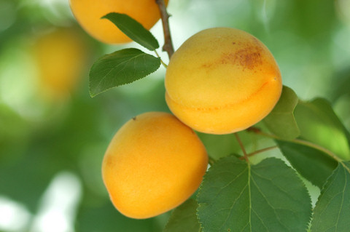
A kajszibarack Kínából származik, a hatalmas kiterjedésű ország 38-40. szélességi fokon fekvő övezetéből.

{Prunus armeniaca L.
Armeniaca, azaz örmény nevet visel, amelynek bizonyára az lehet a magyarázata, hogy az egykori Selyemúton akarva-akaratlanul nyugat felé vándorolva az egyik nagy termőtája Örményországban alakult ki. Innen terjedt el a középkorban a Földközi-tenger körüli országokban.}

Nálunk legelőször a 16. századból való Besztercei szószedetben fordul elő a „barack” szó, de nemsokára már minden kertészeti könyv megemlíti a kiváló ízű „magna et optima” (nagy és legjobb) magyar kajszit.
Népies és irodalmi nevei igen változatosak: kajszi, kajszibarack, sárgabarack, tengeribarack, majombarack. Valamennyi a kajszibarack valamelyik változatát vagy ősét jelzi. A legcélszerűbb a kajszibarack elnevezést használni, mert ez utal az őszibarackhoz való hasonlatosságra, de meg is különbözteti attól.
Legalább három évszázada termesztik kiterjedten hazánkban, de nagy fellendülése a múlt század derekán kezdődött meg, és ez az időszak egybeesik azokkal a nagy erőfeszítésekkel, amelyeket akkor az elsivatagosodással fenyegetett Alföld befásítására tettek. Ez idő tájt ún. kétszintes kultúrában termesztették, Vagyis a szőlők közé ültették a kajszibarackfákat, mert a szőlősgazdáknak az volt a tapasztalatuk, hogy amennyiben a fagy elviszi a szőlőtermést, a kajszi akkor is kihúzza őket a bajból. A magyar kajszibarack jó híre gyorsan terjedt, megindult az export és az ipari feldolgozása. A Duna-Tisza közén Kecskemét lett a baracktermelés központja.
A kedvező termelési tapasztalatok arra ösztönözték az 50-es években már megszilárdult téeszeket és állami gazdaságokat, hogy hatalmas kajsziültetvényeket hozzanak létre. Sajnos ezek egy része nem az élettanilag optimális termőterületre került. Számos agrotechnikai problémával kellett a szakembereknek megküzdeniük, és sok kajszigyümölcsöst időnap előtt kivágtak.
A kiskertekben azonban változatlanul eredményesen termelték ezt az illatos gyümölcsöt, amelyről dr. Entz Ferenc, a 48-as szabadságharc honvéd főorvosa, kiváló pomológus azt írta, hogy: „Európában Magyarország a kajszibarack igazi hazája.” Mostanában kevés van belőle, a piacokon a legdrágább gyümölcs, ezért a kertekben is kincsnek számít egy rendszeresen termő, szép és jóízű gyümölcsöt érlelő kajszibrackfa

kajszibarack
A kajszibarack termesztése

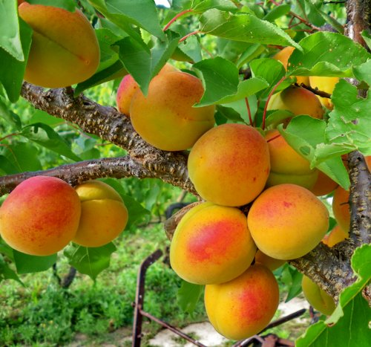
A kajszibarack fájának vegetációjához rügyfakadástól lombhullásig 170-190 fagymentes napra van szüksége, és ez a mi klímánk alatt rendelkezésére áll. A fa elviseli az átmeneti csapadékhiányt, de akkor érzi jól magát, ha elegendő vízhez jut. Különösen szeptemberben és októberben, amikor a termőrügyek kifejlődnek, továbbá május-júniusban a csonthéjképződés időszakában, valamint június második felében, a gyümölcsök növekedése, „hízása” idején van szüksége elegendő vízre.
A nálunk szokásos téli fagyok nem károsítják a kajszibarackfa vesszőit és rügyeit. Ez a gyümölcsfaj azonban a korán ébredők közé tartozik, ami annyit jelent, hogy a mélynyugalmi állapota már január végén-február elején befejeződik. Ha ilyenkor enyhe idő uralkodik, akkor megindul a fák élettevékenysége, a rügyek duzzadni kezdenek. A veszélyes az, ha az átmeneti enyhülést ismét hideg idő követi, mert ilyenkor a rügyek már nagyon érzékenyek a hidegre, és könnyén elfagyhatnak.
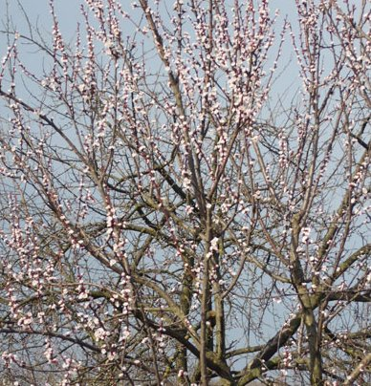
A rügyek vagy később a bimbók, a virágok elfagyása egyenesen belekergeti a kajszibarackfákat a szakaszos
termésbe. Ez úgy kezdődik, hogy a lefagyott virágú fa minden rendelkezésére álló tápanyagot a termőrészek kifejlesztésére fordít, aminek a hatására, kedvező időjárás esetén, a következő évben rengeteg gyümölcs képződik a fán. Ezek kineveléséhez a fa minden erejét megfeszíti, de még ez se elégséges, és a gyümölcsök aprók, értéktelenek maradnak. A fa legyengülve megy a télbe, vesszői, rügyei éretlenek, és a kisebb fagyok is nagy kárt tesznek bennük. A termő és a nem termő évek így váltakoznak: az egyik évben túl sok a termés, a másik évben üresen szomorkodnak a fák.
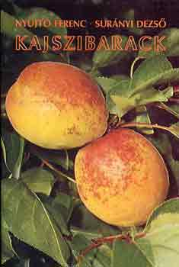

A kajszibarackfákat sokféle betegség és kártevő fenyegeti, mégis a legveszedelmesebb Valamennyi között a gutaütés. Sokáig úgy véltük, hogy ennek a betegségnek - ami a korona egy részének vagy az egész koronának egyik napról a másikra történő elszáradásában mutatkozik meg - élettani okai vannak. Az újabb tudományos vizsgálatok azonban bebizonyították, hogy az élettani rendellenesegy baktérium- és egy

kajszibarack
- Óvjuk a fákat a mechanikai sérülésektől.
- A fákat lehetőleg közvetlenül a virágzás előtt nyessük.
- A metszésnél használt eszközöket rendszeresen fertőtlenítsük.

- Tél végén lemosásszerűen permetezzük a fákat 2%-os bordói lével vagy ezzel azonos hatású más gombaölő szerrel.

- Gondosan végezzük el a sebek kezelését és ápolását fasebkezelő balzsammal.
Felhasználása
A magyar kajszibarack minősége kimagasló. Egy alkalommal módomban állott a londoni Covent Garden piacon végigkóstolni a napsütötte görög, francia, spanyol és olasz tájakról származó kajszikat, de ízben és zamatban egyik se közelítette meg a nálunk termeltet. Indokolt, hogy Európa nagy gyümölcspiacain „hungaricum”-ként tartják nyilván a magyar kajszibarackot.
Lehet belőle lekvárt, befőttet, dzsemet, ivólevet, süteményt készíteni. Nagyon alkalmas ipari és házi mélyhűtésre, aszalvány készítésére és pálinkának is.

